Муниципальное дошкольное образовательное учреждение
Троицко - Сунгурский детский сад

Экскурсия в старшей группе

«Природа моего края »

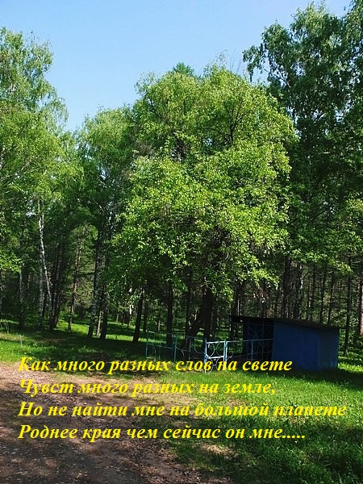

Подготовила воспитатель Туганова Наталья Владимировна
2023 год
ПРИРОДОВЕДЧЕСКАЯ ЭКСКУРСИЯ С ДЕТЬМИ СТАРШЕЙ ГРУППЫ
ТЕМА: «Природа родного края» (весенний лес)
Цель:
- Формировать представление о состоянии природы весной;
- обогащать и активизировать словарь;
-Образовательная область «Познание»
- Показать детям природу в переходном состоянии, когда можно еще наблюдать приметы зимы (лежит глубокий снег, деревья, кроме хвойных, кустарники стоят голые, насекомых не видно), и уже заметны признаки весны (на снегу образовался наст, кое-где видны первые проталины, усилилась капель с крыш, оживленнее стали птицы, из шишек ели высыпаются семена).
- Упражнять детей в умении различать деревья.
- Вызвать у детей чувство радости от встречи с лесом, усилить их эстетические переживания.
-Воспитательная:
Воспитывать у детей любовь к природе родного края.
Вызвать живой интерес к изменениям, происходящим в природе.
Воспитывать у детей доброе, бережное отношение к природе.
-Развивающая: развивать у детей интерес к живой природе, эмоциональную отзывчивость, наблюдательность.
-Активизировать словарь детей по теме «Весна»: Наст, хвоя, проталины, мох.
Методы и приемы: Наглядный. Информационно - рецептивный - совместная деятельность педагога и ребенка, исследовательский, практический - труд в природе. Словесный рассказ, пояснение, загадка, художественное слово, рассматривание, сравнение.
Предварительная работа: ежедневные наблюдения на участке, чтение рассказов о природе, загадки, народные приметы, составление коротких описательных рассказов, беседы, рассматривание иллюстраций; картин с изображением ранней весны в лесу.
Подготовка экскурсионного снаряжения:
Питьевая вода, влажные салфетки, аптечка;
Перчатки, грабельки;
Корзиночки для шишек.
Организационный момент перед отправлением на экскурсию в группе. Сегодня мы пойдем в лес, в гости к сказке. Послушайте стихотворение:
Еще природа не проснулась,
Но сквозь редеющего сна.
Весну прослышала она
И ей невольно улыбнулась. (Ф.Тютчев)
Я предлагаю вам, ребята, по дороге в лес, на лесной поляне быть очень внимательными и постараться заметить улыбки весны.
По дороге в лес:
Определить с детьми состояние погоды (тепло - холодно, солнечно - пасмурно, тихо - ветрено), рассмотреть, во что одеты дети. Поощрять детей, замечающих приметы - улыбки весны (капель с крыш, гомон птиц, проталины у дороги, яркое солнце)
Ход мероприятия: В лесу:
Самостоятельное наблюдение «Что находится под землёй».
Совместная деятельность воспитателя с детьми.
В.: Ребята мы с вами пришли к памятнику природы – чёрной берёзе. Она стоит с чёрной корой. С этим деревом связано множество легенд. По одному из преданий, жил в древности и прятался в лесу бедный народ, и росли в том лесу только чёрные берёзы. Жили люди собирательством и часто голодали, пока не пришёл к ним добрый человек. Этот человек принёс зёрнышко пшеницы, которое и было посажено. Осенью появился первый колосок, а одна из чёрных берёз стала белой. На следующий год было посажено уже большее количество зёрен, и после уборки урожая стало больше белоствольных красавиц. И так продолжалось до тех пор, пока в лесу не осталась одна-единственная чёрная береза. И сколько бы ни богатели люди, какие бы огромные урожаи они ни собирали, дерево не менялось. Эта берёза стала символом лесных людей, их памятью о тяжёлом прошлом. Поэтому они охраняли её и считали священным деревом.
По другому старинному преданию, одна из местных девушек влюбилась в парня из соседней деревни. Однако парень пропал, и никто не знал, где его искать. Девушка долго ждала его, но милый так и не появился. Не в силах терпеть сердечной боли, девушка ушла в лес, упала на сырую землю и зарыдала. Она взмолилась богам и просила сделать её деревом, чтобы все несчастные в любви люди рыдали в одиночестве около неё и получали облегчение. Её мольба была услышана, и превратилась красавица в чёрную берёзку, плачущую весной прозрачным соком. Иногда, при порыве ветра, можно услышать сквозь шелест листвы, как она зовёт своего возлюбленного.
Коллективное наблюдение:
Цель: Воспитывать внимание, развивать двигательную активность всех детей; Закреплять знания детей о разнообразии деревьев в лесу. Заключительная часть: сбор шишек, кусочков опавших веточек, сосновых иголок, мха для коллекции «Чудесный лес».
Собранный материал сортируется, раскладывается по папкам, корзинкам.
Игра: «Узнай по запаху».
Цель: Закрепить название деревьев, умение детей находить отличительные особенности деревьев, кустарников, растений леса. Воспитывать память, трудолюбие.

Итог мероприятия:
В.: Ребята понравилась экскурсия? Какое из растений вам запомнилось по дороге? Какое необычное дерево мы рассматривали? Какие растения леса вы запомнили?
Работа после экскурсии:
-Изготовление поделок из природного материала
-Экологические игры: «Кто где живёт», «Угадай по описанию»
-Чтение художественной литературы.

Свои чувства, любовь к природе дети выражают в рисунках и поделках из природного материала.

